Министерство науки и высшего образования Российской федерации ФЕДЕРАЛЬНОЕ БЮДЖЕТНОЕ ГОСУДАРСТВЕННОЕ
ОБРАЗОВАТЕЛЬНОЕ УЧЕРЕЖДЕНИЕ ВЫСШЕГО ОБРАЗОВАНИЯ
«ОРЕНБУРГСКИЙ ГОСУДАРСТВЕННЫЙ УНИВЕРСИТЕТ»

Институт математики и информационных технологий

Кафедра математики и цифровых технологий

ОТЧЕТ

по лабораторной работе №6

по дисциплине «Современные средства разработки программного обеспечения»

Тестирование ПО

ОГУ 09.03.02.4002.864 О

Старший преподаватель кафедры МЦТ
____________ И.В. Минина
«___» _____________ 2025 г.

студент группы 22ИСТ(б)АДМО
____________ П. Д. Дурасова
«___» _____________ 2025 г.

Студент группы 22ИСТ(б)АДМО
А.Я. Ковальчук
« » 2025 г.

Оренбург 2025
Содержание

1 Функциональное тестирование 3
2 Источники разработки 8

1 Функциональное тестирование

На основе спецификации требований и диаграммы вариантов использования были созданы тест-кейсы, охватывающие все описанные сценарии использования (рисунок 1). Для каждого варианта использования разработаны как позитивные, так и негативные тестовые сценарии. Полный список тест-кейсов приведён в таблице 1.
В процессе выполнения тестирования были обнаружены дефекты. Все выявленные дефекты задокументированы в виде детальных баг-репортов (таблица 2).

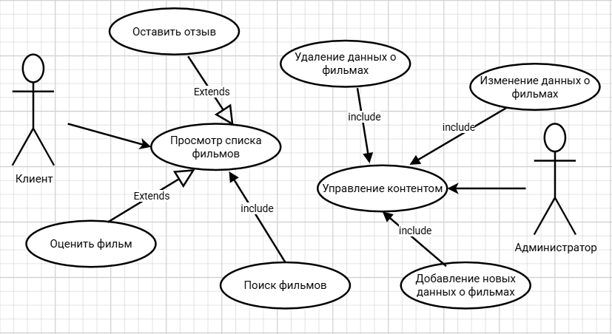

Рисунок 1 – Диаграмма вариантов использования

Таблица 1 – Тест-кейсы

Идентификатор | Название  тест-кейса | Ссылка на требования | Предусловия | Шаги | Ожидаемый результат | Статус прохождения тест-кейса
1 | Оставление отзыва на фильм | Техническое задание | Пользователь авторизован, находится на странице фильма. | - Написать отзыв в отведенной графе.  - Сохранить.  - Проверить отзыв на странице «Оцененные фильмы». | Результат сохранен, ошибок не возникает. | Пройден успешно
2 | Оставление оценки на фильм | Техническое задание | Пользователь авторизован, находится на странице фильма. | - Оценить фильм  - Нажать кнопку «отправить оценку».  - Проверить оценку на странице «Оцененные фильмы». | Результат сохраняется только после нажатия на кнопку, а далее на странице фильма и в разделе «Оцененные фильмы» отображается поставленная оценка | Пройден успешно
3 | Оставление отзыва на фильм этого же пользователя, на который уже есть отзыв | Техническое задание | Пользователь авторизован, находится на странице фильма, ранее уже писал отзыв на данный фильм. | - Написать отзыв в отведенной графе.  - Сохранить. | Появляется ошибка, так как отзыв уже был оставлен. | Не пройден
4 | Отфильтровать фильмы по жанру | Техническое задание | Пользователь находится на главной странице. | - Найти необходимый жанр и выбрать его. | Список представленных фильмов меняется под выбранный жанр. | Пройден успешно

Продолжение таблицы 1

5 | Отсортировать фильмы по разным характеристикам | Техническое задание | Пользователь находится на главной странице. | - Отсортировать фильмы по разным характеристикам. | Список представленных фильмов сортируется исходя из выбранной характеристики. | Пройден успешно
6 | Поиск фильма по части слова | Техническое задание | Пользователь находится на главной странице | - Ввести в строку поиска часть слова.  - Нажать на кнопку «Поиск». | Выводятся все фильмы, в названии которых есть введенное сочетание букв | Пройден успешно
7 | Поиск фильма по пустой строке поиска | Техническое задание | Пользователь находится на главной странице | - Нажать на кнопку «Поиск», не вводя в поле ничего. | Отображается ошибка поиска, сообщающая об отсутствии данных в необходимом поле | Пройден успешно
8 | Выход из окна входа | Техническое задание | Пользователь находится на странице входа | - Нажать на крестик. | Страница меняется на главную страницу со списком фильмов при этом без входа в аккаунт | Пройден успешно
9 | Ввод в форму входа незарегистрированного пользователя или неверного пароля | Техническое задание | Пользователь находится на странице входа | - Ввод в строку неверных данных. | Пользователю предлагается повторно ввести свои данные | Пройден успешно
10 | Ввод в форму регистрации уже существующего пользователя | Техническое задание | Пользователь находится на странице регистрации | - Ввод в поля формы данные уже зарегистрированного пользователя. | Выводится сообщение об ошибке, что пользователь уже существует | Пройден успешно

Продолжение таблицы 1

11 | Ввод в поле для повторения пароля другого пароля | Техническое задание | Пользователь находится на странице регистрации | - Ввод в поле для повторения неверного сочетание символов. | Выводится сообщение об ошибке повторения пароля | Пройден успешно
12 | Ввод неверной почты | Техническое задание | Пользователь находится на странице регистрации | - Пользователь вводит неверный формат почты. | Выводится сообщение об ошибке формата почты | Пройден успешно
14 | Ввод простого пароля | Техническое задание | Пользователь находится на странице регистрации | - Пользователь вводит часто используемый пароль или пароль, короче 8 символов. | Выводится сообщение об ошибке, которая сообщает, что пароль слишком простой | Пройден успешно
15 | Переход из формы в форму | Техническое задание | Пользователь находится на странице регистрации/входа | - Находясь в форме регистрации, пользователь нажимает на слово «Войдите».  - Находясь в форме входа, пользователь нажимает на слово «Зарегистрируйтесь». | Форма меняется на другую | Пройден успешно

Таблица 2 – Подробный баг-репорт

Номер (ID) тест-кейса | Краткое описание тест-кейса
3 | Оставление отзыва на фильм, на который уже есть отзыв.
Ссылка на требования | Автор тест-кейса | Приоритет тест-кейса | Название\  модуль\  версия ПО
Техническое задание | Дурасова П. Д. | Низкий | Модуль отзывов
Предварительные условия
1. Пользователь авторизован
2. Пользователь находится на странице фильма
3. Уже имеется сохраненный отзыв на этот фильм от данного пользователя
Шаги теста: |  | Ожидаемый результат
1. Написать отзыв в отведенной графе. |  | Появляется ошибка, так как отзыв уже был оставлен.
2. Нажать «Оставить отзыв».
Статус тест-кейса |  | Дата выполнения тест-кейса | Ссылка на дефект
Не пройден |  | 14.12.2025
Вложения
Скриншот выполнения тест-кейса №3 (рисунок 2)

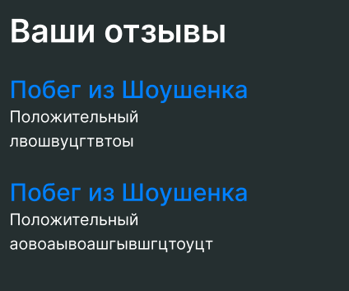

Рисунок 2 – Выполнение тест-кейса №4

Список используемых источников

  - ГОСТ 19.201–78. Техническая документация. Спецификация требований. – М.: Издательство стандартов, 1978. – 20 с.
  - ГОСТ 34.601–90. Автоматизированные системы. Стадии создания. – М.: Стандартинформ, 1990. – 36 с.
  - ГОСТ 34.602–89. Техническое задание на создание автоматизированных систем. – М.: Стандартинформ, 1990. – 54 с.
  - ГОСТ Р ИСО/МЭК 12207–2010. Информационная технология. Процессы жизненного цикла программных средств. – М.: Стандартинформ, 2011. – 240 с.
  - ГОСТ Р ИСО 9001–2015. Системы менеджмента качества. Требования. – М.: Стандартинформ, 2015. – 47 с.
  - LeCun Y., Bengio Y., Hinton G. Deep Learning. // Nature. – 2015. – Vol. 521, № 7553. – P. 436–444.
  - Goodfellow I., Bengio Y., Courville A. Deep Learning. – Cambridge: MIT Press, 2016. – 800 p.
  - Graves A., Schmidhuber J. Offline Handwriting Recognition with Multidimensional Recurrent Neural Networks. // Advances in Neural Information Processing Systems. – 2009. – Vol. 21. – P. 545–552.
  - Russakovsky O., Deng J., Su H. и др. ImageNet Large Scale Visual Recognition Challenge. // International Journal of Computer Vision. – 2015. – Vol. 115. – P. 211–252.
  - Goodrich M. A., Schultz A. C. Human–Robot Interaction: A Survey. // Foundations and Trends in Human–Computer Interaction. – 2007. – Vol. 1, № 3. – P. 203–275.
  - Brownlee J. Deep Learning for Computer Vision. – Machine Learning Mastery, 2019. – 312 p.
  - Кейнер Кем, Бах Джеймс, Петтикорд Брет К33 Тестирование программного обеспечения: контекстно ориентированный подход. — СПб.: Питер, 2025. — 352 с.: ил. — (Серия «Библиотека программиста»).
  - Myers G. The Art of Software Testing / G. Myers. — New-York ; London : John Wiley & Sons, 2015. — 240 p

